“熠熠生辉”的历史传记作家
爱德华·威尔逊·李
（Edward Wilson-Lee）

作者简介：

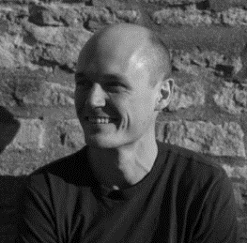
爱德华·威尔逊·李（Edward Wilson-Lee），剑桥大学西德尼·苏塞克斯学院英语研究员，教授中世纪和文艺复兴文学。

爱德华父母在肯尼亚相遇，他也跟随两人在世界上奇特的角落长大。青少年时期，爱德华移居瑞士，之后辗转求学伦敦、纽约、牛津、剑桥，中间曾短暂旅居墨西哥和新奥尔良。他的兄弟继承了家族事业（野生动物电影制片人和摄影师），爱德华则走上了另一条道路。

爱德华的处女作《莎士比亚在斯瓦西里国》（SHAKESPEARE IN SWAHILILAND）和后续《沉船图书馆》（THE CATALOGUE OF SHIPWRECKED BOOKS）受到广泛赞誉。他为《展望》《世界历史杂志》《伦敦地铁报》《外交事务》等多家媒体供稿，得到了英国科学院职业生涯奖学金、勒弗胡尔姆奖学金、古根海姆奖学金支持。

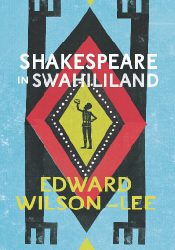
中文书名：《莎士比亚在斯瓦西里国：与最伟大的诗人一起冒险》
英文书名：SHAKESPEARE IN SWAHILILAND: Adventures with the Ever-Living Poet
作 者：Edward Wilson-Lee
出 版 社：William Collins
代理公司：Blake Friedmann/ANA/Conor
页 数：320页
出版时间：2016年3月
代理地区：中国大陆、台湾
审读资料：电子稿
类 型：非小说

内容简介：

《莎士比亚在斯瓦西里国》（SHAKESPEARE IN SWAHILILAND）将于2016年出版，以纪念莎士比亚辞世四百周年，同期，还有多米尼克·德罗姆古尔（Dominic Dromgoole）的作品《哈姆雷特在路上》（HAMLET ON THE ROAD）及《贺加斯·莎士比亚》（The Hogarth Shakespeare）。

《莎士比亚在斯瓦西里国》（SHAKESPEARE IN SWAHILILAND）讲述了作者爱德华·威尔逊·李（Edward Wilson-Lee）穿越非洲东中部的故事，在这期间他弥补了莎士比亚作品曾涉及的该地区历史中不为人知的部分。莎士比亚的戏剧曾被探险家波顿和斯坦利带进湖区，由巡回的印度剧团在蒙巴萨岛搬上舞台，由Happy Valley Set和第一批非洲革命者们朗读，并被指定为殖民时代学校内的规定读物，后由第一任坦桑尼亚总统翻译，冷战期间被西方石油公司大力推行，苏丹内战期间大量少年士兵阅读了莎士比亚的戏剧。为了了解这些人物，讲述他们的故事，爱德华回到了他成长的地方，从令人眼花缭乱的现代非洲生活中挖掘出许多快要消失殆尽的档案，并会见了为数不多的几个仍然健在的当事人，以重塑那个几乎已被遗忘的世界。

爱德华这部引人入胜的作品旨在寻找到文学研究的圣杯——莎士比亚为什么被普遍崇拜的原因——即便在最不可能的地方；它是一部旅行记录、一本回忆录、一部讽刺文学、一曲莎士比亚赞歌，也是对这个地区鲜为人知的历史的记录，既有摄人心魄的美好和文化财富，又有令人痛心的不公、暴力和贫困。

媒体评价：

“引人注目的处女作。”
——《书商》

“可以预料到，为纪念莎士比亚逝世400周年，许多新书将要问世，但很少有书会比《莎士比亚在斯瓦西里国》更大胆。”
——《泰晤士报》

“引人入胜——部分是游记，部分是文化史……威尔逊·李证明了吟游诗人在斯瓦希里兰的影响，一本敏锐而有趣的指南”
——《文学评论》

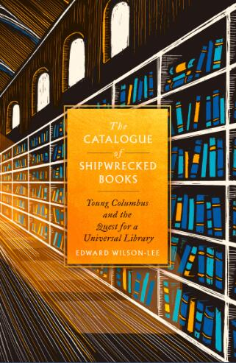
中文书名：《沉船图书馆》
英文书名：CATALOGUE OF SHIPWRECKED BOOKS
作 者：Edward Wilson-Lee
出 版 社：William Collins
代理公司：Blake Friedmann /ANA/Conor
页 数：416页
出版时间：2018年5月
代理地区：中国大陆、台湾
审读资料：电子稿
类 型：大众社科
版权已授：意大利、日本、西班牙、法国、德国
简体中文版已授权

如果没有图书馆，我们还有什么？我们没有过去，也没有未来。本书首次用英语讲述了印刷时代第一座世界图书馆——及其创建者的故事。

内容简介：

本书讲述了赫尔南多·科林（Hernando Colón）的故事，他是印刷界的第一个梦想家，也是克里斯托弗·哥伦布（Christopher Columbus）的私生子。

《沉船图书馆》讲述了克里斯托弗·哥伦布的私生子赫尔南多的故事，虽然难以置信，但却完全真实，他想要通过建立一座世界图书馆来与父亲平起平坐，并超越父亲的成就。于是他尝试利用新型印刷机的巨大力量，将世界上的所有书籍装进塞维利亚的雄伟图书馆里。为此，他花了毕生的时间周游欧洲，在当时的书店里搜寻每一个可用的书名，并思考如何最好地利用这股知识洪流。赫尔南多是印刷时代最早、最伟大的空想家之一，他认识到了可用信息的规模将如何彻底改变思想和社会的格局。

他的一生极不平凡：他曾在新大陆周游了好几年，还与父亲在牙买加附近的一艘沉船上住了一年。他整理了一本西班牙的字典和地理百科全书，帮助创建了第一张现代世界地图，几乎在欧洲的每个首都呆过一段时间，并结交了同时代的许多伟人，从费迪南德国王（King Ferdinand）和伊莎贝尔女王（Queen Isabel）到伊拉斯莫斯（Erasmus）、托马斯·莫尔（Thomas More）和丢勒（Dürer）。他撰写了有关他父亲的第一本传记，几乎单枪匹马地创造了数百年来屹立不倒的哥伦布传奇，并对欧洲如何看待哥伦布1492年到达的世界产生了巨大影响力。

赫尔南多还收藏了最多的同时代印刷图片和印刷音乐，建立了可能是欧洲的首个植物园，并创建了迄今为止欧洲最伟大的私人图书馆，15,000册的藏书量令当时的任何图书馆相形见绌。本书是赫尔南多的第一本主要现代传记，也是第一本英文版传记，它讲述了一个关于印刷时代和探索的迷人故事，为我们的现代信息革命和全球化提供了深刻教训。

媒体评价：

“《沉船图书馆》就像文艺复兴时期的神奇壁橱，充满了惊喜，开启了一个迷失的世界。”
----斯蒂芬格林布拉特（Stephen Greenblatt），《大转向》（THE SWERVE）和《俗世威尔》（WILL IN THE WORLD）的作者

“赫尔南多·哥伦布理应和他的父亲克里斯托弗一样著名......威尔逊•李的最大优点在于把赫尔南多作为朝臣的公共生活与他作为收藏家的私人生活微妙地交织在一起。如果你不太喜欢图书馆，那么赫尔南多最重要的事情并不是最有趣的部分。但是，在这些巧妙处理的平行线中，Wilson-Lee几乎通潜移默化地引导我们理解了主要角色的最大成就。”
----丹尼斯·邓肯（Dennis Duncan），《旁观者》（Spectator）

“爱德华·威尔逊·李对赫尔南多如何构思并创建图书馆进行的精彩而优美的描述完全建立在高度原创的基础上。本书在尊重证据的基础上融入了一定想象力，在博学的基础上适当地融入了才华，其敏感的嗅觉激发了学术性。”
----费利佩·费尔南德斯·阿姆斯托（Felipe Fernandes-Armesto），《文学评论》（Literary Review）

“本书是引人入胜的创新之作，既生动地描述了克里斯托弗·哥伦布的小儿子赫尔南多·科林的非凡生活，也发人深省地探讨了我们获取、组织和检索世界信息的方式以及我们所处位置。《沉船图书馆》是精心研究的历史，读起来像小说——同时又让人想起Eco和Borges，与我们这个数据驱动的时代密切相关。”
----海伦•卡斯托（Helen Castor），《母狼：在伊丽莎白以前统治了英国的女人》（SHE-WOLVES: THE WOMEN WHO RULED ENGLAND BEFORE ELIZABETH）的作者

“爱德华·威尔逊·李的新书栩栩如生地描绘了克里斯托弗·哥伦布的儿子赫尔南多、古怪而令人眼花缭乱的图书馆及其生活的复杂世界。《沉船图书馆》生动地描述了非凡之人的生活，同时让他的时代与我们的时代产生共鸣：探讨了我们组织思想和生活的方式，最重要的是，书籍仍然重要的原因。”
---- Joe Moshenska，A STAIN IN THE BLOOD一书的作者

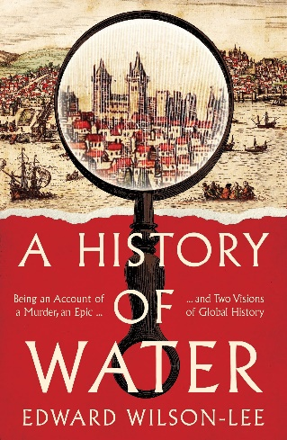
中文书名：《水的历史》
英文书名：A HISTORY OF WATER
作 者：Edward Wilson-Lee
出 版 社：HarperCollins
代理公司：Blake Friedmann /ANA/Conor
出版时间：2022年8月
代理地区：中国大陆、台湾
页 数：264页
审读资料：电子稿
类 型：传记和回忆录
版权已授：英国、葡萄牙、意大利、西班牙、韩国、乌克兰、土耳其

·《泰晤士报》2022年最佳传记、年度好书
·《泰晤士报文学增刊》年度好书
·2023年詹姆斯·泰特·布莱克优质传记奖(James Tait Black prize for Quality Biography)短名单

内容简介：

生动、错综复杂的历史叙述中掩埋着一段迷人的历史。

文艺复兴时期，一个被谋杀的档案员、一位桂冠诗人、两人紧密相联的命运、一次宗教裁判所的审判、还有更多被遗忘的故事----欧洲如何从辉煌的文艺复兴时期转向严酷无情的帝国时代。

《水的历史》围绕着达米昂·德·戈伊斯（Damião de Gois）的审判展开，他是一位哲学家，也是葡萄牙国家档案馆——东波塔档案馆（Torre do Tombo）的守护者（档案员）。审判后不久他就神秘地去世了。德·戈伊斯在45岁时回到里斯本，将自己封闭在东波塔档案馆，这是欧洲第一个位于城堡塔楼的大型国家档案馆，在此之前，他的生活就已经非同寻常。但这才是冒险真正开始的地方……

与德·戈伊斯的故事同时进行的还有另一个不寻常的生活故事；路易·德·卡莫埃斯（Luís de Camoēs），一个无赖，一个斗士，一个不折不扣的破产穷光蛋，其恶名从莫桑比克到日本无人不知无人不晓，遭到全球追捕，最终成为葡萄牙民族诗人。在德·戈伊斯被宗教裁判所被判刑的同一年，他发表了关于葡萄牙与印度“相遇”的史诗性叙述。

《水的历史》是一部谋杀之谜，是一部审判叙事，是一部葡萄牙人的东方航行史；是德·戈伊斯的奇妙想法的记录，也是卡莫埃斯逃亡的预言式故事；是一次我们很少看到的穿越早期现代世界的旅行----从北极圈、乌拉尔山脉、葡萄牙腹地、马达加斯加再到德干高原；也是关于文化如何从世界的复杂性转向民族性格、宗教纯洁性和历史命运的叙事故事——他们为什么选择卡莫埃斯而不是德·戈伊斯。在描绘这场全球斗争时，《水的历史》重现了德·戈伊斯的历史观----历史作为一条河流，水流无休止地流动和汇合，在湍急、铿锵、有力的涌动中奔涌。

目录
关于引言和葡萄牙语的说明
发音
I. 档案中的死亡
II. 非鱼非肉
III. 烟雾之屋
IV. 墙上的洞，楼梯上的空隙
V. 印度之家
VI. 退化
VII. 杯唇之间
VIII. 烹饪世界
IX. 夏日时光
X. 幽灵王子
XI. 死人鞋
XII. 我们垂死的神
XIII. 狗的内心
XIV. 玛丽亚悲剧史
XV. 风背后的土地
XVI. 部落的故事
XVII. 当我坐在黑暗中
XVIII. 我们所有的散叶——水
致谢
延伸阅读
注释
插图列表
索引

媒体评价：

“《水的历史》，书名读来有些奇怪，起名于此，大概因为在作者眼里，水指的是16世纪在世界各地运送尸体、货物、思想和争吵的无尽海洋和内河。奇怪，但它绝对是一本令人愉快的书。叙事有时会很密集，需要读者保持理智。但这也许就是作者最重要的论点：真相是棘手的，经验是狡猾的。最大的罪过不是被历史绊倒，而是在所有相左的证据面前坚持认为你了解的才是对的。”
——《卫报》

“16世纪，世界动荡不安，两位主角也在此时‘相遇’。精彩的研究，令人振奋，鞭辟入里......这本书本身就是一个奇迹：文笔优美，引人入胜。我享受着阅读每一页。”
——《星期日泰晤士报》

“阅读生涯中，很少有书能颠覆我们对事物发展原因和方式的假设，《水的历史》就是这样的一本书。这是一项令人震惊的成就。”
——阿尔贝托·曼圭尔

“《水的历史》中，爱德华·威尔逊-李巧妙地将葡萄牙国家诗人卡蒙斯和历史学家达米奥·德·戈伊斯的生涯编织在一起，巧妙地解决了关于达米奥被谋杀的谜团。他为我们打开了一扇窗，展示了从马尼拉和澳门到大西洋的广阔而有争议的贸易世界。”
——大卫·阿布拉菲亚，《泰晤士报文学增刊》，“2022年度图书”

“《水的历史》对比了两位16世纪葡萄牙伟人的生活，并通过他们让我们思考两种对历史的看法。它以其独特的方式深入探讨了文艺复兴后文化的起源。我非常喜欢它。"
——加布里埃尔·约瑟波维奇，《泰晤士报文学增刊》，“2022年度图书”

“如果你对纳粹和都铎家族的历史书已经感到厌倦，这本书将是完美的解药。这是关于16世纪从里斯本出发环游世界的两个人的故事：艺术收藏家达米奥·德·戈伊斯和独眼流氓路易斯·德·卡蒙斯，他们的旅程带他们走到了印度、中国和日本……这是一本极其易读的书，充满了奇特的细节和奇特的角色。”
——多米尼克·桑德布鲁克，《泰晤士报》，“最佳历史图书”

“这是一本真正引人入胜的读物。威尔逊-李有一种罕见的才华，即使是对最熟悉的地方，他也能像第一次发现它们一样重新审视。他的散文丰富、流畅、吸引人，且不带任何矫饰。他通过万花筒般的细节引导读者，巧妙地将各种主题相互关联，每次都能在全球历史的起源上投射出非常明亮的光，同时又坚实地扎根于最严谨却不显眼的学术研究中。”
——费尔南多·塞万提斯

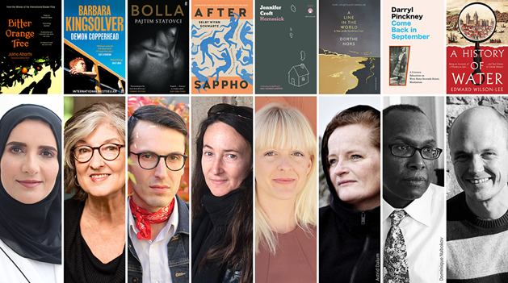

中文书名：《天使的文法》
英文书名：THE GRAMMAR OF ANGELS
作 者：Edward Wilson-Lee
出 版 社：William Collins
代理公司：Blake Friedmann/ANA/Conor
页 数：336页
出版时间：2025年1月
代理地区：中国大陆、台湾
审读资料：电子大纲
类 型：传记和回忆录

内容简介：

1486年，罗马，乔瓦尼举行公开辩论。从欧洲各地，学者们纷至沓来。乔瓦尼当场拟就了900个论题，但因其中多数有着明显的异端性质，遭到教皇英诺森八世强烈反对。辩论最终搁浅，乔万尼本人亦因此遭到教会迫害，被迫流亡法国。当事人去世后，她为这次讨论会所撰写的开幕式讲演稿得以发表——《论人的尊严》，又称“文艺复兴时代的宣言”

《天使的文法》讲述了乔瓦尼·皮科·德拉·米兰多拉(Giovanni Pico della Mirandola, 1462-1494)的一生。乔瓦尼·米兰多拉是意大利文艺复兴时期的天才少年，24岁时就在罗马提出了自己的哲学体系——用900个命题来捍卫自己。他声称这些命题涵盖了所有可知事物，点燃了整个文艺复兴时代。

讲述乔瓦尼一生故事的同时，《天使的文法》带领读者踏上一次短暂而深刻的哲学史之旅，这一路上既有传统的欧洲哲学史，也包括乔瓦尼在世时传入意大利的其他哲学流派。虽然，不论在当时和现在，这些哲学思想都难以理解和解读，更不可等闲视之，但只要我们专注于问题、如何回答这些问题、以及我们的回答会带来的影响时，它们的意义就变得格外生动起来。磁铁如何在不直接接触物体的情况下作用于物体，世界上是否还有其他看不见的力量？没有肉体的东西——灵魂、天使、思想、观念——怎么会彼此划分？为什么即使我们不理解歌词和歌曲的意思，我们也会为它们所感动——也许正因为我们无法理解它们所用语言的意思？问题源源不断，思考也从不止息，乔瓦尼因而成为欧洲重新发现古典思想的核心人物，也将他（通过他迷人的翻译圈，如皈依犹太教的弗拉维乌斯·米特拉达梯）与阿拉伯语和希伯来语世界的哲学联系起来，除此之外，还与波斯、印度和中国联系起来。

沿着乔瓦尼非凡的一生——他出生时的种种征兆，他从小就有惊人能力的传说，他对哲学思想的开创性研究——我们可以进入一个微观世界。这个微渺世界里，几千年的思想浓缩在一起，许多尚未解决的人类问题今日仍至关重要。

感谢您的阅读！
请将反馈信息发至：版权负责人
Email：Rights@nurnberg.com.cn
安德鲁·纳伯格联合国际有限公司北京代表处
北京市海淀区中关村大街甲59号中国人民大学文化大厦1705室, 邮编：100872
电话：010-82504106, 传真：010-82504200
公司网址：http://www.nurnberg.com.cn
书目下载：http://www.nurnberg.com.cn/booklist_zh/list.aspx
书讯浏览：http://www.nurnberg.com.cn/book/book.aspx
视频推荐：http://www.nurnberg.com.cn/video/video.aspx
豆瓣小站：http://site.douban.com/110577/
新浪微博：安德鲁纳伯格公司的微博_微博 (weibo.com)
微信订阅号：ANABJ2002

